
Documento de Requisitos
e
Dicionário de Dados
Modelagem (MER e DER) incluída
Versão 2.5 Março/2026
Grupo: Kaique, Luis S, Leandro S, Matheus S | Projeto: FinanPlan

Sumário

1. Introdução
Este documento especifica os requisitos que o sistema FNP (FinanPlan), criado pelo Grupo, deve atender, servindo de referência para a compreensão dos desenvolvedores e para orientar a implementação, a realização de testes e a homologação do sistema. O sistema FNP desempenha as seguintes funções: Cadastro de Usuário, Gestão Inteligente de Gastos, Controle Colaborativo de Metas, Sistema de Previsão de Saldo, Categorização Automática de Receitas e Despesas, Relatórios de Desempenho Mensal e Sistema de Lembretes.

2. Visão Geral deste Documento
Este Documento de Requisitos apresenta os requisitos funcionais e não funcionais que o sistema deve atender, bem como a modelagem e o dicionário de dados do banco de dados. Seguem os tópicos:
- Descrição do Sistema: apresenta uma visão geral do sistema, exibindo seu propósito e descrevendo seus usuários;
- Requisitos Funcionais: apresenta todos os requisitos funcionais do sistema, descrevendo suas funções, propósitos, atores, entradas e saídas de cada caso de uso a ser implementado;
- Requisitos Não Funcionais: apresenta todos os requisitos não funcionais, indicando a confiabilidade, a função, a segurança, a distribuição e a adequação aos padrões e requisitos de software e hardware;
- Modelagem de Dados: apresenta o MER e o DER do sistema;
- Dicionário de Dados: descreve as tabelas, os campos, as restrições e os tipos enumerados do banco de dados.

3. Convenções, Termos e Abreviações
Termo | Descrição
FNP (FinanPlan) | Nome do sistema descrito no documento, utilizado para gestão financeira inteligente.
MySQL | Sistema de gerenciamento de banco de dados relacional de código aberto, utilizado para armazenar e gerenciar dados.
Backup | Cópia de segurança de dados para garantir que as informações possam ser recuperadas em caso de falhas ou perda de dados.
Framework | Conjunto de ferramentas e bibliotecas que fornecem uma estrutura padrão para o desenvolvimento de software.
Segurança de Dados | Conjunto de medidas adotadas para proteger os dados contra acesso não autorizado, corrupção ou perda.
API (Interface de Programação de Aplicações) | Conjunto de funções e protocolos que permitem a comunicação entre diferentes softwares.
Login | Processo de autenticação de usuários em um sistema, geralmente requerendo o fornecimento de um identificador (nome de usuário ou e-mail) e uma senha.
Usuário / Administrador | Diferentes papéis no sistema, cada um com permissões e responsabilidades distintas: usuário comum e administrador, com controle total, a fim de dar suporte ao usuário.
IA (Inteligência Artificial) | Recursos automatizados de análise de dados e geração de planos financeiros utilizados pelo sistema.
MER | Modelo de Entidade-Relacionamento do banco de dados (tabelas, campos e restrições).
DER | Diagrama de Entidade-Relacionamento, representação gráfica das entidades, atributos e relacionamentos.

4. Identificação dos Requisitos
Por convenção, a identificação dos requisitos é feita por meio do nome da subseção em que estão escritos, seguido do identificador do requisito. Seguem os exemplos:
- O requisito [Cadastro de Usuário.RF001] está descrito na seção “Requisitos Funcionais”, em um bloco identificado pelo número [RF001];
- O requisito [Acesso Web.NF001] está descrito na seção “Requisitos Não Funcionais”, em um bloco identificado pelo número [NF001].

5. Prioridade dos Requisitos
Para definir a prioridade dos requisitos funcionais, foram adotadas três denominações: “Essencial”, “Importante” e “Desejável”.
- Essencial: requisito que, quando não desempenha sua função, faz com que o sistema não funcione de acordo; portanto, o sistema é dependente dele;
- Importante: requisito que, quando não desempenha sua função, permite que o sistema continue a funcionar, mas não de forma satisfatória ao usuário;
- Desejável: requisito que, quando não desempenha sua função, permite que o sistema continue a funcionar satisfatoriamente; pode ser adicionado posteriormente e é usado em projetos que visam atualizações futuras.
Os requisitos não funcionais utilizam a escala “Crítica”, “Alta”, “Média” e “Baixa”, de acordo com a importância do requisito para a operação do sistema.

6. Referências
Documentos | Data | Versão | Local
Documento de Modelo | 03/11/2026 | -- | P4-Systrack

7. Descrição Geral do Sistema
O sistema FNP foi desenvolvido com o objetivo principal de permitir que cada usuário planeje, registre e compartilhe suas finanças de forma organizada e intuitiva, auxiliando no controle de gastos, no acompanhamento de metas e na previsão de saldo. O sistema será desenvolvido na linguagem JavaScript, utilizando o framework React Native, com banco de dados MySQL, e será hospedado em máquinas físicas com hardware dedicado, configurado para funções específicas.

7.1 Descrição do Usuário
- Usuário: cliente que ingressa e utiliza as funções do sistema FNP;
- Administrador: responsável pela manutenção do software e do hardware (servidor) e pelo suporte ao usuário, com acesso total ao sistema.

8. Requisitos Funcionais
Os requisitos funcionais são as ações que um sistema ou aplicativo deve ser capaz de realizar para atender às necessidades do usuário; eles definem o que o sistema deve fazer. São definidos por Suzanne e James Robertson como “uma ação que um produto deve ser capaz de realizar”.

[RF001] Cadastro de Usuário
O sistema permitirá o cadastro do usuário. Os dados serão criptografados e, em seguida, o cadastro será registrado, inicializando a experiência do cliente.
Atores: Usuário / Administrador
Prioridade: [X] Essencial [ ] Importante [ ] Desejável
- Entradas e Pré-condições: o usuário deverá informar seus objetivos financeiros e, em seguida, seus dados: Nome, Senha, E-mail e Telefone.
- Saídas e Pós-condições: após o preenchimento correto de todos os campos obrigatórios, o sistema registrará o cadastro e exibirá as informações cadastradas ao usuário, iniciando sua experiência no sistema.

[RF002] Gestão Inteligente de Gastos
Será exibida na interface do software, aos usuários, a função de Gerenciamento Inteligente de Gastos, que proporá o melhor plano financeiro ao cliente de acordo com o seu objetivo.
Atores: Usuário / IA / Sistema
Prioridade: [ ] Essencial [X] Importante [ ] Desejável
- Entradas e Pré-condições: o usuário informará suas metas, seus gastos e seu saldo, e o sistema se adequará à demanda.
- Saídas e Pós-condições: será exibido na interface o painel de controle de gastos, apresentando as informações fornecidas pelo cliente e gerenciando-as de acordo com o plano proposto.

[RF003] Controle Colaborativo de Metas
O sistema deve permitir que o usuário crie objetivos financeiros e convide amigos para contribuir, visualizando o progresso em tempo real em um painel compartilhado.
Atores: Usuário / IA / Sistema
Prioridade: [ ] Essencial [X] Importante [ ] Desejável
- Entradas e Pré-condições: o usuário deve informar o nome da meta, o valor total desejado, o prazo final e os e-mails ou telefones dos amigos convidados, que ingressarão na meta por meio de um código de verificação.
- Saídas e Pós-condições: será exibido um gráfico de progresso circular indicando a porcentagem atingida pelo grupo e a contribuição individual de cada membro, além das informações de previsão.

[RF004] Sistema de Previsão de Saldo
Por meio de algoritmos de análise de dados, o software deve projetar o saldo final do mês do usuário com base no comportamento de gastos dos dias anteriores.
Atores: IA / Sistema
Prioridade: [ ] Essencial [X] Importante [ ] Desejável
- Entradas e Pré-condições: o sistema utiliza o histórico de transações já cadastradas e a data atual para realizar o cálculo matemático de projeção.
- Saídas e Pós-condições: exibição de um alerta preditivo na tela principal informando se o usuário terminará o mês com saldo positivo ou negativo, antes mesmo de o mês acabar.

[RF005] Categorização Automática de Receitas e Despesas
O sistema deve organizar automaticamente os gastos inseridos em categorias pré-definidas para facilitar a visualização do fluxo de caixa.
Atores: Usuário / Sistema
Prioridade: [ ] Essencial [ ] Importante [X] Desejável
- Entradas e Pré-condições: o usuário informa o valor e uma descrição rápida (ex.: “Almoço”). O sistema identifica palavras-chave para classificar o gasto.
- Saídas e Pós-condições: atualização do gráfico de barras na interface, separando os gastos por cores (Lazer, Alimentação, Educação etc.).

[RF006] Relatórios de Desempenho Mensal
O software deve gerar um resumo detalhado, em formato visual ou PDF, sobre a saúde financeira do usuário ou do grupo de metas ao final de cada período.
Atores: Usuário / IA / Sistema
Prioridade: [ ] Essencial [ ] Importante [X] Desejável
- Entradas e Pré-condições: o usuário solicita a geração do relatório por meio do menu de configurações, após o fechamento do mês.
- Saídas e Pós-condições: o sistema gera um arquivo ou tela de resumo com estatísticas de economia, gastos excessivos e metas batidas.

[RF007] Sistema de Lembretes
O sistema deve oferecer uma funcionalidade de lembretes para garantir que o usuário seja avisado sobre compromissos financeiros, além das movimentações de metas coletivas.
Atores: Sistema
Prioridade: [ ] Essencial [ ] Importante [X] Desejável
- Entradas e Pré-condições: o sistema monitora as datas de vencimento de contas cadastradas, a proximidade do prazo de uma meta e a interação de amigos no painel compartilhado.
- Saídas e Pós-condições: será exibida uma notificação push (ou banner na interface) com mensagens personalizadas, como: “Faltam 2 dias para o vencimento da sua conta de Luz” ou “Seu amigo João acabou de contribuir com R$ 50 para a meta da viagem!”. Caso uma conta ou meta seja editada ou excluída, os lembretes associados também serão atualizados ou removidos conforme necessário.

9. Requisitos Não Funcionais
Requisitos não funcionais são fatores de qualidade do software, medidos de forma indireta, ou características esperadas de todo software profissionalmente desenvolvido; ou seja, são especificações que definem as qualidades, os comportamentos e as restrições de um sistema, como desempenho, segurança e usabilidade. Eles descrevem “como” o sistema deve operar, e não “o que” ele deve fazer.

Usabilidade
Esta seção descreve os requisitos não funcionais associados à facilidade de uso da interface com o usuário, ao material de treinamento e à documentação do sistema.

[NF001] Acesso Web
O sistema será acessado pelo navegador, com suporte a dispositivos móveis.
Prioridade: [X] Crítica [ ] Alta [ ] Média [ ] Baixa

[NF002] Interface Alinhada
Uma interface organizada e intuitiva para os usuários, com suporte a dispositivos móveis, visando uma experiência organizada e funcional.
Prioridade: [X] Crítica [ ] Alta [ ] Média [ ] Baixa

Confiabilidade
Esta seção descreve os requisitos não funcionais relacionados à frequência e à severidade de falhas do sistema e à habilidade de recuperação das mesmas, bem como à correção do sistema.

[NF003] Armazenamento
Os dados financeiros do sistema serão armazenados em um banco de dados MySQL, com backups regulares.
Prioridade: [X] Crítica [ ] Alta [ ] Média [ ] Baixa

Segurança
Esta seção descreve os requisitos que garantem a segurança dos dados dos usuários, associados à integridade e à autenticidade dos dados do sistema, prevenindo invasões e outras ocorrências.

[NF004] Acesso
O cadastro será feito de forma segura, com acesso protegido por login (e-mail) e senha, e com diferentes níveis de permissão (Usuário e Administrador).
Prioridade: [ ] Crítica [X] Alta [ ] Média [ ] Baixa

10. Modelagem de Dados

10.1 MER — Modelo Entidade-Relacionamento (tabelas e restrições)
O MER abaixo apresenta as tabelas do banco de dados, com seus campos, tipos, chaves primárias (PK), chaves estrangeiras (FK) e restrições.
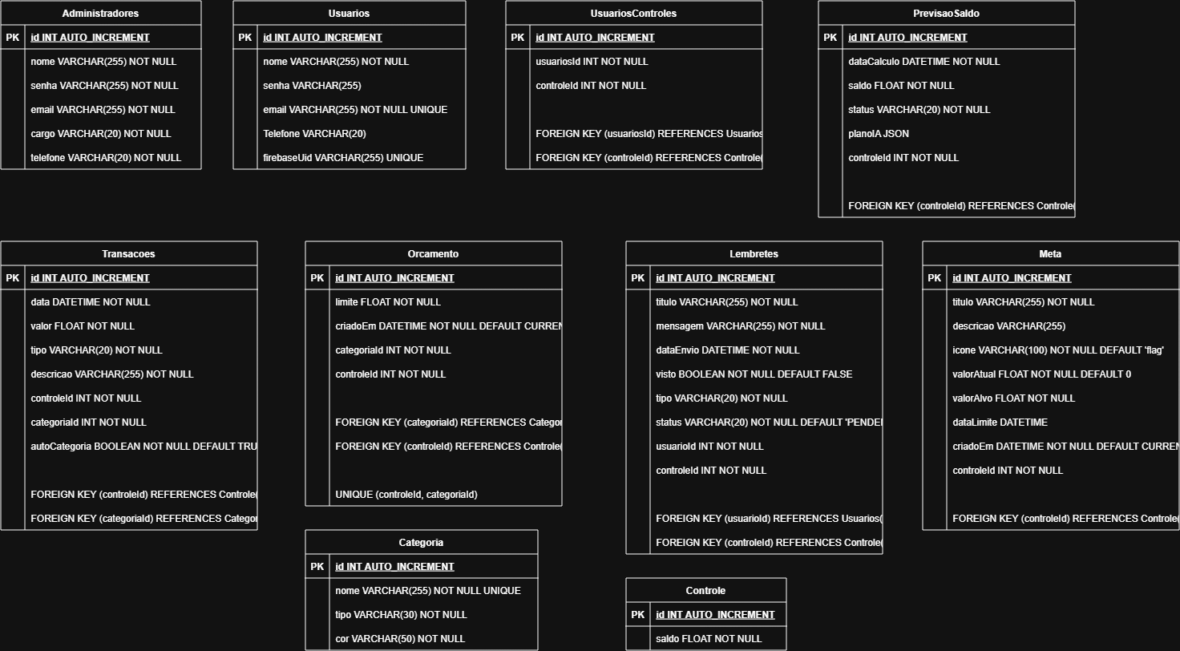

10.2 DER — Diagrama Entidade-Relacionamento (notação de Chen)
O DER está dividido em duas partes para melhorar a legibilidade; a faixa central (entidade Controles e relacionamentos) aparece nas duas imagens. Parte 1 de 2.
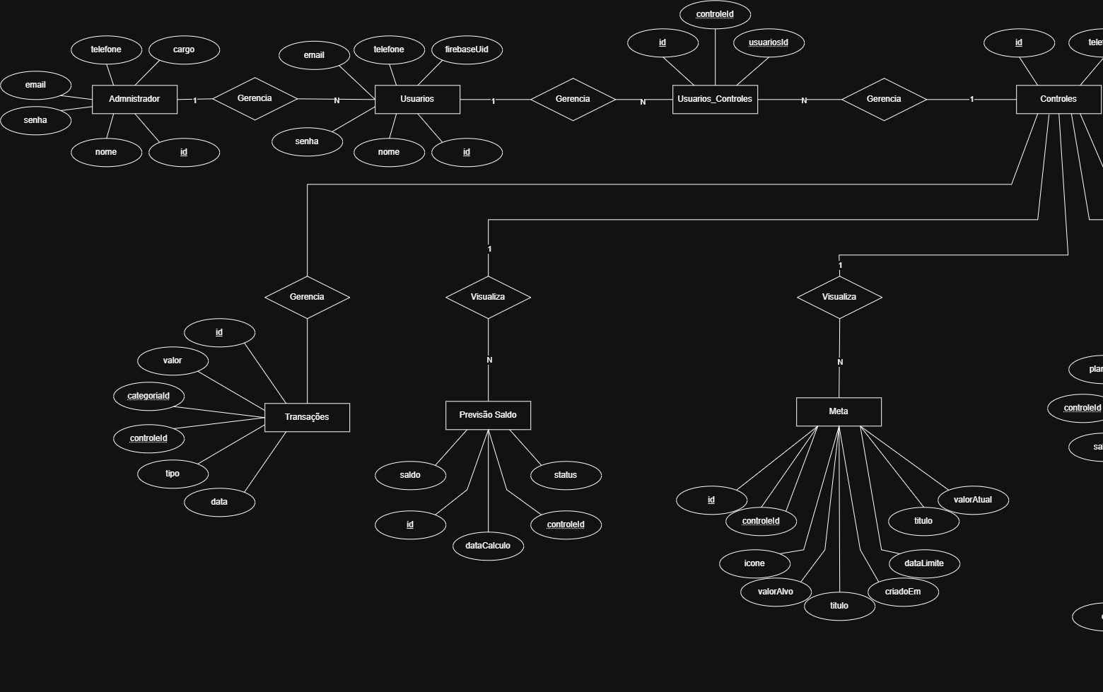

DER — Parte 2 de 2.
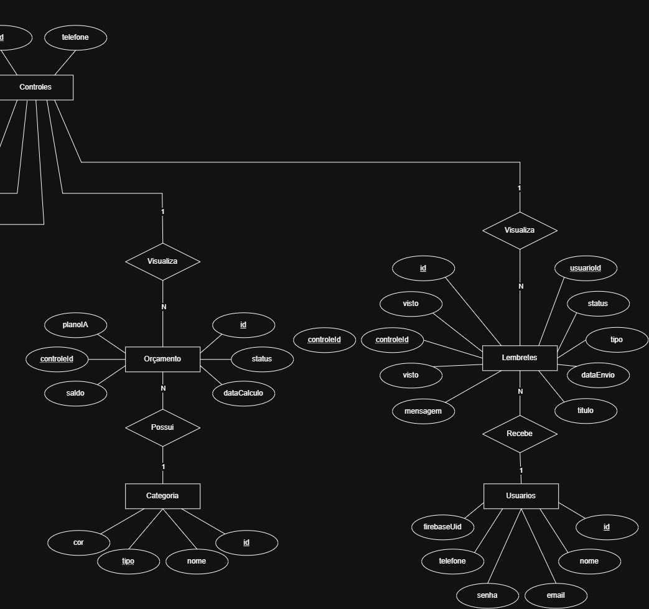

11. Dicionário de Dados
Os tipos de dado e as restrições abaixo seguem o MER (MySQL). Os tipos enumerados (Enums) estão descritos na seção 11.11.

11.1 Tabela: Usuarios
Armazena as informações cadastrais dos usuários comuns do sistema.
Nome do Campo | Tipo de Dado | Restrições (Constraints) | Descrição
id | INT | Chave primária (PK), auto-incremento | Identificador único do usuário.
nome | VARCHAR(255) | Obrigatório (NOT NULL) | Nome completo do usuário.
senha | VARCHAR(255) | Opcional (NULL) | Senha criptografada do usuário. Pode ser nula quando a autenticação é feita por provedor externo (Firebase).
email | VARCHAR(255) | Obrigatório, único (NOT NULL, UNIQUE) | Endereço de e-mail do usuário (usado para login).
Telefone | VARCHAR(20) | Opcional (NULL) | Número de telefone/celular do usuário.
firebaseUid | VARCHAR(255) | Opcional, único (UNIQUE) | Identificador do usuário no Firebase, usado na autenticação externa.

11.2 Tabela: Administradores
Armazena as informações dos usuários administrativos que gerenciam a plataforma.
Nome do Campo | Tipo de Dado | Restrições (Constraints) | Descrição
id | INT | Chave primária (PK), auto-incremento | Identificador único do administrador.
nome | VARCHAR(255) | Obrigatório (NOT NULL) | Nome completo do administrador.
senha | VARCHAR(255) | Obrigatório (NOT NULL) | Senha criptografada de acesso do administrador.
email | VARCHAR(255) | Obrigatório (NOT NULL) | E-mail institucional do administrador.
cargo | VARCHAR(20) — Enum CARGOS | Obrigatório (NOT NULL) | Nível de permissão (ex.: ADMIN).
telefone | VARCHAR(20) | Obrigatório (NOT NULL) | Telefone de contato do administrador.

11.3 Tabela: Controle
Representa uma entidade de controle financeiro, ou agrupamento de saldo e transações, que pode ser compartilhada entre usuários.
Nome do Campo | Tipo de Dado | Restrições (Constraints) | Descrição
id | INT | Chave primária (PK), auto-incremento | Identificador único do registro de controle.
saldo | FLOAT | Obrigatório (NOT NULL) | Valor atual do saldo consolidado.

11.4 Tabela: UsuariosControles
Tabela associativa (pivô) que realiza o relacionamento de muitos-para-muitos entre Usuarios e Controle.
Nome do Campo | Tipo de Dado | Restrições (Constraints) | Descrição
id | INT | Chave primária (PK), auto-incremento | Identificador único do vínculo.
usuariosId | INT | Chave estrangeira (FK), obrigatório | Referência ao id da tabela Usuarios.
controleId | INT | Chave estrangeira (FK), obrigatório | Referência ao id da tabela Controle.

11.5 Tabela: Categoria
Armazena as categorias disponíveis para classificar as transações e os orçamentos.
Nome do Campo | Tipo de Dado | Restrições (Constraints) | Descrição
id | INT | Chave primária (PK), auto-incremento | Identificador único da categoria.
nome | VARCHAR(255) | Obrigatório, único (NOT NULL, UNIQUE) | Nome de exibição da categoria.
tipo | VARCHAR(30) — Enum TIPO_CATEGORIA | Obrigatório (NOT NULL) | Segmento da categoria (ex.: ALIMENTACAO, LAZER).
cor | VARCHAR(50) | Obrigatório (NOT NULL) | Código hexadecimal ou nome da cor para exibição no front-end.

11.6 Tabela: Transacoes
Registra toda a movimentação financeira (entradas e saídas) vinculada a um controle.
Nome do Campo | Tipo de Dado | Restrições (Constraints) | Descrição
id | INT | Chave primária (PK), auto-incremento | Identificador único da transação.
data | DATETIME | Obrigatório (NOT NULL) | Data e hora em que a transação ocorreu.
valor | FLOAT | Obrigatório (NOT NULL) | Valor monetário da movimentação.
tipo | VARCHAR(20) — Enum TRANSACOES | Obrigatório (NOT NULL) | Tipo da movimentação: ENTRADA ou SAIDA.
descricao | VARCHAR(255) | Obrigatório (NOT NULL) | Texto descritivo sobre o que é a transação.
controleId | INT | Chave estrangeira (FK), obrigatório | Referência ao id da tabela Controle.
categoriaId | INT | Chave estrangeira (FK), obrigatório | Referência ao id da tabela Categoria.
autoCategoria | BOOLEAN | Obrigatório, padrão: TRUE | Indica se a categoria foi definida automaticamente pelo sistema.

11.7 Tabela: Orcamento
Define o limite de gastos de uma categoria dentro de um controle. (Tabela presente no MER e incluída neste dicionário.)
Nome do Campo | Tipo de Dado | Restrições (Constraints) | Descrição
id | INT | Chave primária (PK), auto-incremento | Identificador único do orçamento.
limite | FLOAT | Obrigatório (NOT NULL) | Valor limite de gastos definido para a categoria.
criadoEm | DATETIME | Obrigatório, padrão: CURRENT_TIMESTAMP | Data e hora de criação do orçamento.
categoriaId | INT | Chave estrangeira (FK), obrigatório | Referência ao id da tabela Categoria.
controleId | INT | Chave estrangeira (FK), obrigatório | Referência ao id da tabela Controle.
Restrição composta: UNIQUE (controleId, categoriaId) — cada controle possui no máximo um orçamento por categoria.

11.8 Tabela: Meta
Armazena os objetivos financeiros de um controle. (Tabela presente no MER e incluída neste dicionário.)
Nome do Campo | Tipo de Dado | Restrições (Constraints) | Descrição
id | INT | Chave primária (PK), auto-incremento | Identificador único da meta.
titulo | VARCHAR(255) | Obrigatório (NOT NULL) | Nome da meta.
descricao | VARCHAR(255) | Opcional (NULL) | Descrição complementar da meta.
icone | VARCHAR(100) | Obrigatório, padrão: 'flag' | Nome do ícone exibido para a meta.
valorAtual | FLOAT | Obrigatório, padrão: 0 | Valor já acumulado para a meta.
valorAlvo | FLOAT | Obrigatório (NOT NULL) | Valor total que se deseja alcançar.
dataLimite | DATETIME | Opcional (NULL) | Prazo final para atingir a meta.
criadoEm | DATETIME | Obrigatório, padrão: CURRENT_TIMESTAMP | Data e hora de criação da meta.
controleId | INT | Chave estrangeira (FK), obrigatório | Referência ao id da tabela Controle.

11.9 Tabela: PrevisaoSaldo
Guarda as projeções e análises preditivas de saldo, baseadas em inteligência artificial ou cálculos históricos.
Nome do Campo | Tipo de Dado | Restrições (Constraints) | Descrição
id | INT | Chave primária (PK), auto-incremento | Identificador único da previsão.
dataCalculo | DATETIME | Obrigatório (NOT NULL) | Data em que a projeção foi calculada.
saldo | FLOAT | Obrigatório (NOT NULL) | Valor do saldo projetado para o futuro.
status | VARCHAR(20) — Enum STATUS_PREVISAO | Obrigatório (NOT NULL) | Status do saldo previsto: POSITIVO ou NEGATIVO.
planoIA | JSON | Opcional (NULL) | Estrutura de dados em JSON com os detalhes do plano gerado por IA.
controleId | INT | Chave estrangeira (FK), obrigatório | Referência ao id da tabela Controle.

11.10 Tabela: Lembretes
Armazena as notificações e avisos configurados para alertar o usuário.
Nome do Campo | Tipo de Dado | Restrições (Constraints) | Descrição
id | INT | Chave primária (PK), auto-incremento | Identificador único do lembrete.
titulo | VARCHAR(255) | Obrigatório (NOT NULL) | Título do alerta/notificação.
mensagem | VARCHAR(255) | Obrigatório (NOT NULL) | Conteúdo de texto detalhado do lembrete.
dataEnvio | DATETIME | Obrigatório (NOT NULL) | Data e hora programada para o envio do lembrete.
visto | BOOLEAN | Obrigatório, padrão: FALSE | Indica se o usuário já visualizou a mensagem.
tipo | VARCHAR(20) — Enum TIPO_LEMBRETE | Obrigatório (NOT NULL) | Finalidade do aviso: CONTA, META ou INTERACAO.
status | VARCHAR(20) — Enum STATUS_LEMBRETE | Obrigatório, padrão: 'PENDENTE' | Estado atual do envio (PENDENTE, ENVIADO ou CANCELADO).
usuarioId | INT | Chave estrangeira (FK), obrigatório | Referência ao id da tabela Usuarios.
controleId | INT | Chave estrangeira (FK), obrigatório | Referência ao id da tabela Controle.

11.11 Apêndice: Tipos Enumerados (Enums)
Enum | Valor | Descrição
CARGOS | ADMIN | Administrador com permissões totais.
TRANSACOES | ENTRADA | Entrada de dinheiro (crédito/receita).
TRANSACOES | SAIDA | Saída de dinheiro (débito/despesa).
TIPO_CATEGORIA | ALIMENTACAO | Gastos com alimentação.
TIPO_CATEGORIA | LAZER | Gastos com lazer.
TIPO_CATEGORIA | EDUCACAO | Gastos com educação.
TIPO_CATEGORIA | TRANSPORTE | Gastos com transporte.
TIPO_CATEGORIA | SAUDE | Gastos com saúde.
TIPO_CATEGORIA | OUTROS | Demais gastos não classificados nas categorias anteriores.
STATUS_PREVISAO | POSITIVO | Previsão de saldo acima ou igual a zero.
STATUS_PREVISAO | NEGATIVO | Previsão de saldo menor que zero (déficit).
TIPO_LEMBRETE | CONTA | Vencimento de faturas ou boletos.
TIPO_LEMBRETE | META | Avisos sobre metas financeiras atingidas ou pendentes.
TIPO_LEMBRETE | INTERACAO | Notificações gerais de engajamento do sistema.
STATUS_LEMBRETE | PENDENTE | Aguardando o horário para ser disparado.
STATUS_LEMBRETE | ENVIADO | Entregue com sucesso ao usuário.
STATUS_LEMBRETE | CANCELADO | Interrompido antes do envio.

12. Aprovação
As partes envolvidas no projeto, representadas pelas assinaturas abaixo, encontram-se cientes e de acordo com as informações contidas neste documento.
Data: 11/03/2026 | Data: 04/09/2026
Responsável | Solicitante
______________________________ | ______________________________
Kaique Pavan  Leandro Saltorato  Matheus Spineli  Luís Scorcer  Grupo Projetos - SENAI | Reenye Lima  Professor SENAI - Jaguariúna

Anexo A — Registro de Correções e Pendências

A.1 Correções aplicadas nesta versão
Local | Correção
Estrutura | Os quatro arquivos (requisitos, dicionário, MER e DER) foram unificados em um único documento.
Introdução | “Sistema MN” corrigido para FNP; função repetida removida; incluídas Gestão Inteligente de Gastos e Sistema de Lembretes; frase com “égide” reescrita.
Descrição Geral | “Sistema SS” corrigido para FNP; objetivo reescrito para gestão financeira (o texto original falava em “atividades da equipe”, resíduo de outro projeto); “Java Script” → JavaScript; “hosteado” → hospedado.
Identificação e Prioridade | “Subjeção” → subseção; exemplos ajustados para requisitos existentes; concordância (“foram adotadas”); escala dos requisitos não funcionais definida; “Médio” → “Média”; “Prioridades” → “Prioridade”.
Termos e Abreviações | “Admnistrador” → Administrador; vírgula solta removida; incluídos IA, MER e DER.
RF001 | Saída continha texto de outro projeto (“membro da equipe”, “sobrenome”, “funcionários”) e foi reescrita; “Nome de Usuário” → Nome; título unificado como “Cadastro de Usuário”.
RF002 e RF003 | “De adequará” → “se adequará”; frases reorganizadas; Usuário incluído entre os atores.
RF005 | Atores “Colaboradores/Usuário (Membro da Equipe)” → Usuário / Sistema.
RF006 | Título unificado como “Relatórios de Desempenho Mensal”; “mês comercial” → mês; Usuário incluído entre os atores.
RF007 | Trecho quebrado na saída (“.tarefa seja editada…”) reconstruído; concordância “o usuário seja avisado”.
NF003 e NF004 | Resíduos de outro projeto (“dados das atividades”, “Identificação da Empresa”, “Membro da Equipe, Colaborador”) substituídos; níveis de acesso alinhados ao sistema (Usuário e Administrador).
Dicionário de Dados | Incluídas as tabelas Orcamento e Meta (existiam no MER, mas não no dicionário) e o campo firebaseUid; tipos SQL e restrições (UNIQUE, DEFAULT, NULL) alinhados ao MER; senha do administrador descrita como criptografada; descrições de tabelas e enums completadas.

A.2 Inconsistências que dependem de decisão da equipe
Os itens abaixo não foram alterados no conteúdo, pois dependem de decisão do grupo ou envolvem mudança no banco de dados e nos diagramas.
# | Local | Problema | Sugestão
1 | DER — Controles | Possui o atributo telefone, que não existe no MER nem no dicionário. | Remover do DER (ou criar a coluna no banco).
2 | DER — Orçamento | Exibe atributos de PrevisaoSaldo (planoIA, saldo, status, dataCalculo) e um controleId solto; faltam limite e criadoEm. | Usar os atributos reais: id, limite, criadoEm.
3 | DER — demais entidades | Transações sem descricao e autoCategoria; Meta com titulo duplicado e sem descricao; Lembretes com visto duplicado; PrevisaoSaldo sem planoIA. | Ajustar os atributos conforme o MER.
4 | DER — relacionamentos | Falta o relacionamento Categoria–Transações (há categoriaId no MER). O relacionamento Administrador–Usuários (1:N) não tem chave estrangeira no MER. | Incluir o relacionamento no DER; criar FK em Usuarios ou remover o relacionamento.
5 | DER — notação | Chaves estrangeiras (controleId, categoriaId, usuarioId, usuariosId) aparecem como atributos de um modelo conceitual. | Removê-las do DER; pertencem ao modelo lógico.
6 | Nomenclatura | Telefone × telefone; usuariosId × usuarioId; Controle × Controles; UsuariosControles × Usuarios_Controles. Além disso, a imagem chamada “MER” é um modelo lógico (tabelas e tipos), e o “DER” é o modelo conceitual (notação de Chen). | Padronizar nomes e confirmar a nomenclatura dos modelos com o professor.
7 | Valores monetários | valor, saldo, limite, valorAtual e valorAlvo usam FLOAT, sujeito a erros de arredondamento. | Usar DECIMAL(12,2).
8 | Integridade | UsuariosControles não impede vínculos duplicados; Administradores.email não é único. | Adicionar UNIQUE (usuariosId, controleId) e UNIQUE em Administradores.email.
9 | Usuarios.senha e Telefone | O dicionário antigo os marcava como obrigatórios; o MER permite nulo. Foi adotado o MER. O RF001 pede telefone no cadastro. | Confirmar qual regra vale.
10 | RF003 × modelo | O requisito prevê contribuição individual por membro e convite por código de verificação, mas o modelo não guarda contribuições nem convites. | Criar tabelas (ex.: ContribuicaoMeta, ConviteMeta).
11 | RF007 × modelo | Lembretes de vencimento de contas, mas não há tabela de contas/vencimentos. | Criar uma entidade (ex.: Conta).
12 | RF005 × enums | O requisito fala em receitas e despesas, mas TIPO_CATEGORIA só tem categorias de gasto. | Incluir categorias de receita (ex.: SALARIO, RENDA_EXTRA).
13 | NF001 × tecnologia | React Native é voltado a aplicativos nativos; acesso por navegador exige algo como React Native Web. | Confirmar a tecnologia adotada.
14 | Referências e datas | “Documento de Modelo — P4-Systrack” parece vir de outro projeto; a data 03/11/2026 é posterior à capa (Março/2026); a aprovação do solicitante é 04/09/2026. | Confirmar referência, versão e datas.

